Резникова Маргарита Семеновна

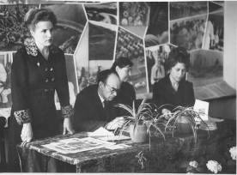
Первый директор школы № 37. Кандидат педагогических наук. Учитель русского языка и литературы. Работала в школе № 37 с 1965 по 1972 год.
Маргарита Семеновна была назначена директором школы в 1965 году, еще до ввода ее в действие. Строительство школы, ее приемка, устранение недоделок – через все это прошли Маргарита Семеновна и дружный коллектив учителей.
На фотографиях того времени мы видим Маргариту Семеновну, сажающую с выпускниками деревья на аллее дружбы, встречающую приехавших в школу англичан и мэра графства Дарем, поющую в хоре учителей и катающуюся на лыжах. А еще она занималась с ребятами в драмкружке. И выпускники школы до сих пор вспоминают проводимые Маргаритой Семеновной литературные вечера.

